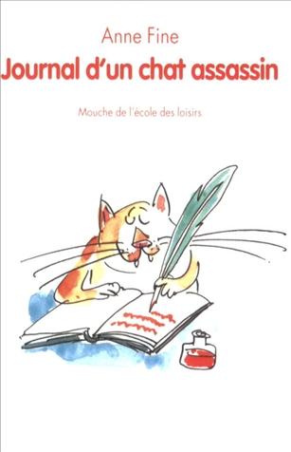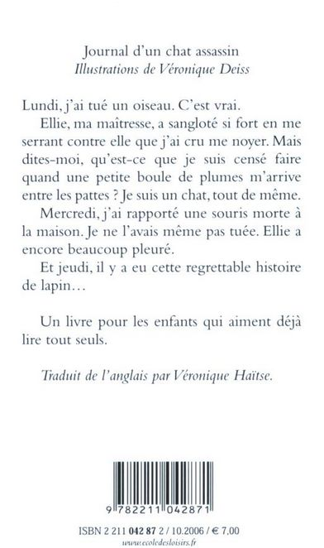
Quel est le titre de ce livre ?
……………………………………..
……………………………………..

Quel est l’auteur de ce livre ?
……………………………………..
……………………………………..

Qui a illustré ce livre ?
……………………………………..
……………………………………..

Qui raconte cette histoire ?
……………………………………..
……………………………………..

Que dit-il avoir fait ?
……………………………………..
……………………………………..
……………………………………..
……………………………………..

Chapitre 1

Les personnages
Comment s’appelle le chat ?
………………………………………………………………………………
Comment s’appelle sa maîtresse ?
………………………………………………………………………………

Les évènements
Qu’a fait le chat ?
………………………………………………………………………………
Comment réagit sa maîtresse ?
………………………………………………………………………………
Que doivent nettoyer les parents ?
………………………………………………………………………………
Est-ce que le chat regrette ce qu’il a fait ?
………………………………………………………………………………

Le texte
Pourquoi certains mots sont-ils écrits en italique ?
………………………………………………………………………………

Les illustrations
Dans quelles positions est dessiné le chat ?
………………………………………………………………………………
Chapitre 2
Les évènements
Que fait la famille ce jour-là ?
………………………………………………………………………………
Quel jour cela se passe-t-il ?
………………………………………………………………………………
Où cela se passe-t-il ?
………………………………………………………………………………
Que fait Ellie ?
………………………………………………………………………………
L’illustration
Quelle phrase est illustrée par ce dessin ? Recopie-la.
………………………………………………………………………………
Vocabulaire
Que sont des pétunias, des lobélies et des anémones ?
………………………………………………………………………………
Les substituts
Dans les phrases suivantes, écris en dessous des mots soulignés de qui ou de quoi il s’agit :
J’ai trouvé cet homme un peu grossier. J’ai agité ma queue, et je lui ai fait le clin d’œil qui tue. Pour qui il se prend, celui-là. Si je veux assister à un petit enterrement d’oiseau, j’y assiste. Après tout, je connaissais l’oiseau depuis plus longtemps qu’eux. Je l’ai connu vivant, moi.
Chapitre 3
Les évènements
Quel jour sommes-nous dans ce chapitre ?
………………………………………………………………………………
Que ramène Tuffy à la maison ?
………………………………………………………………………………
Cet animal est mort. Comment cela a-t-il pu arriver ? Ecris les différentes possibilités données par Tuffy.
………………………………………………………………………………
………………………………………………………………………………
Comment réagit Ellie ?
………………………………………………………………………………

L’illustration
Quelle phrase du texte est illustrée dans ce chapitre ? Recopie-la.
………………………………………………………………………………

Les personnages
Cite les différents personnages rencontrés depuis le début de l’histoire. Tu peux les dessiner au dos de cette feuille.
………………………………………………………………………………
………………………………………………………………………………
Chapitre 4
(jusqu’à « Et ils ont trouvé »)

Les évènements
Quel jour sommes-nous ?
………………………………………………………………………………
Que ramène Tuffy cette fois-ci ?
………………………………………………………………………………
Comment réagissent Ellie et ses parents ?
………………………………………………………………………………
Tuffy connaissait-il cet animal ?
………………………………………………………………………………
Quelles relations y avait-il entre Tuffy et Thumper ?
………………………………………………………………………………
A ton avis, qu’est-il arrivé à Thumper ?
………………………………………………………………………………

Les illustrations
Quelles sont les phrases illustrées par les dessins ? Souligne-les dans le texte.

Et après ?
A ton avis, quel est le plan des parents ?
………………………………………………………………………………
………………………………………………………………………………
………………………………………………………………………………
………………………………………………………………………………
………………………………………………………………………………
Chapitre 4
(fin)

Les évènements
Que font les parents d’Ellie à Thumper ?
………………………………………………………………………………

Que fait Ellie pendant ce temps ?
………………………………………………………………………………

Que lui demande sa mère ?
………………………………………………………………………………

Quand Thumper est à nouveau propre, la mère et le père d’Ellie discutent de ce qu’il leur reste à faire. A ton avis, quel est leur plan ?
………………………………………………………………………………
………………………………………………………………………………
………………………………………………………………………………
………………………………………………………………………………

L’illustration
Quelle est la phrase illustrée par le dessin ? Recopie-la.
………………………………………………………………………………
………………………………………………………………………………
Chapitre 5

Les évènements
Quel jour sommes-nous ?
………………………………………………………………………………
Que fait le père d’Ellie de Thumper ?
………………………………………………………………………………
………………………………………………………………………………
………………………………………………………………………………
Qui a vu et rapporté cela à Tuffy ?
………………………………………………………………………………
Pourquoi Tuffy est-il puni de sortie ce soir-là ?
………………………………………………………………………………
Que veut dire le mot lapincide ? (c’est un mot inventé)
………………………………………………………………………………
A ton avis, pourquoi les chats miaulent-ils de rire ?
………………………………………………………………………………

Les illustrations
Quelles sont les phrases illustrées par les dessins ? Souligne-les dans le texte.

Et après ?
A ton avis, comment vont réagir les voisins en trouvant le lapin dans la cage ?
………………………………………………………………………………
………………………………………………………………………………
………………………………………………………………………………
………………………………………………………………………………
Chapitre 6

Les évènements
Quel jour sommes-nous ?
………………………………………………………………………………
Que fait le père d’Ellie ?
………………………………………………………………………………
………………………………………………………………………………
Pourquoi fait-il cela ?
………………………………………………………………………………
………………………………………………………………………………

L’illustration
Quelle est la phrase illustrée par le dessin ? Recopie-la.
………………………………………………………………………………
………………………………………………………………………………

Chapitre 7
(jusqu’à « Retourne la cage, a-t-il demandé à Ellie. »)

Les évènements
Quel jour sommes-nous ?
………………………………………………………………………………
Où Tuffy est-il emmené ?
………………………………………………………………………………
………………………………………………………………………………
Pourquoi Ellie se jette-t-elle sur son père en l’apprenant ? De quoi a-t-elle peur ?
………………………………………………………………………………
………………………………………………………………………………
Pourquoi y a-t-il marqué « à manipuler avec précaution » sur le dossier de Tuffy ?
………………………………………………………………………………
………………………………………………………………………………
Quel animal Tuffy s’amuse-t-il à terroriser ?
………………………………………………………………………………

Les illustrations
Quelles sont les phrases illustrées par les dessins ? Souligne-les dans le texte.

Chapitre 7
(suite jusqu’à « regard furieux. »)

Les évènements
Que se passe-t-il dans la salle d’attente ?
………………………………………………………………………………
………………………………………………………………………………
………………………………………………………………………………

Que se passe-t-il dans le cabinet du vétérinaire ?
………………………………………………………………………………
………………………………………………………………………………

Comment réagit Ellie ?
………………………………………………………………………………
………………………………………………………………………………

Que fait Ellie à nouveau quand ils rejoignent sa mère ?
………………………………………………………………………………

Pourquoi la famille d’Ellie cherche-t-elle à s’enfuir du magasin quand ils aperçoivent la voisine ?
………………………………………………………………………………
………………………………………………………………………………
Chapitre 7
(fin)
Les évènements
Comment réagit Ellie alors qu’ils discutent de la pluie et du beau temps avec la voisine ?
………………………………………………………………………………

Que raconte la voisine à propos de Thumper ?
………………………………………………………………………………
………………………………………………………………………………
………………………………………………………………………………

Qui a tué Thumper finalement ?
………………………………………………………………………………

Qui a certainement déterré le lapin d’après Ellie ?
………………………………………………………………………………

Qu’a fait réellement Tuffy ?
………………………………………………………………………………

Pourquoi les parents d’Ellie enlèvent-ils le clou de la chatière ?
………………………………………………………………………………
………………………………………………………………………………

Les illustrations
Quelles sont les phrases illustrées par les dessins ? Souligne-les dans le texte.
L’histoire

Ton avis

Que penses-tu d’Ellie ?
………………………………………………………………………………
………………………………………………………………………………

Que penses-tu de Tuffy ?
………………………………………………………………………………
………………………………………………………………………………

Que penses-tu des parents d’Ellie ?
………………………………………………………………………………
………………………………………………………………………………

As-tu aimé cette histoire ? Donne au moins deux arguments.
………………………………………………………………………………
………………………………………………………………………………
………………………………………………………………………………
………………………………………………………………………………
………………………………………………………………………………
………………………………………………………………………………

